HỌ TÊN:
ĐỀ 753
ĐỀ DỰ PHÒNG
SBD:
ĐỀ THI HỌC KỲ I – NĂM HỌC 2015 – 2016
Môn thi: Vật Lý 12 (CB)
Thời gian: 60 phút
(Không kể thời gian phát đề)

Câu 1: Hai dđđh : x₁ = A₁cosωt và 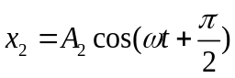. Biên độ dao động tổng hợp của hai động này là
A. A = A₁ + A₂. B. 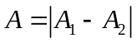. C. A = 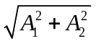. D. A = 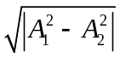.
Câu 2: Khi nói về hệ số công suất 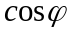 của đoạn mạch xoay chiều, phát biểu nào sau đây sai?
A. Với đoạn mạch có R, L, C mắc nối tiếp đang xảy ra cộng hưởng thì 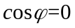.
B. Với đoạn mạch chỉ có tụ điện hoặc chỉ có cuộn cảm thuần thì .
C. Với đoạn mạch gồm tụ điện và điện trở thuần mắc nối tiếp thì 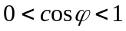.
D. Với đoạn mạch có điện trở thuần thì 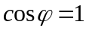.
Câu 3: Dao động tắt dần
A. có biên độ giảm dần theo thời gian. B. luôn có lợi.
C. luôn có hại. D. có biên độ không đổi theo thời gian.
Câu 4: Đoạn mạch RLC nối tiếp có 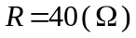, 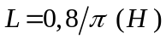, 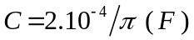. Biết 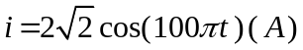. Biểu thức u giữa hai đầu đoạn mạch là
A. 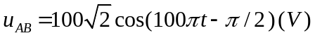. B. 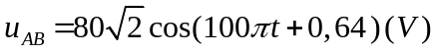.
C. 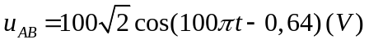. D. 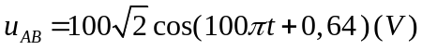.
Câu 5: Tại một nơi xác định, chu kỳ dđ của con lắc đơn tỉ lệ thuận với
A. chiều dài con lắc. B. căn bậc hai gia tốc trọng trường.
C. gia tốc trọng trường. D. căn bậc hai chiều dài con lắc.
Câu 6: Một vật nhỏ dđđh trên trục Ox. Trong các đại lượng sau của vật: biên độ, vận tốc, gia tốc, động năng thì đại lượng không thay đổi theo thời gian là
A. biên độ. B. động năng. C. gia tốc. D. vận tốc.
Câu 7: Một chất điểm dao động điều hòa với phương trình li độ x = 2cos(2πt + ) (x tính bằng cm, t tính bằng s). Tại thời điểm t = s, chất điểm có li độ bằng
A. - 2 cm. B. -  cm. C. cm. D. 2 cm.
Câu 8: Đoạn mạch nối tiếp có 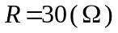,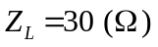,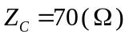. Hệ số công suất của đoạn mạch là
A. 0,6. B. 0,8. C. 0,75. D. 1.
Câu 9: Đoạn mạch RLC nối tiếp có 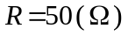. Biết 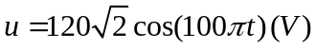 và mạch xảy ra cộng hưởng. Công suất tiêu thụ của đoạn mạch là
A. 288 W. B. 72 W. C. 570 W. D. 144 W.
Câu 10: Khoảng cách giữa hai điểm trên phương truyền sóng gần nhau nhất và dao động cùng pha với nhau gọi là
A. bước sóng. B. chu kỳ. C. vận tốc truyền sóng. D. độ lệch pha.
Câu 11: Một máy biến áp có hiệu suất xấp xỉ bằng 100%, có số vòng dây cuộn sơ cấp lớn hơn 10 lần số vòng dây cuộn thứ cấp. Máy biến thế này
A. làm tăng tần số dòng điện ở cuộn sơ cấp 10 lần. B. là máy hạ thế.
C. là máy tăng thế. D. làm giảm tần số dòng điện ở cuộn sơ cấp 10 lần.
Câu 12: Đặt một điện áp xoay chiều vào hai đầu đoạn mạch chỉ có tụ điện thì
A. dòng điện xoay chiều không thể tồn tại trong đoạn mạch.
B. tần số của dòng điện trong đoạn mạch khác tần số của điện áp giữa hai đầu đoạn mạch.
C. cường độ dòng điện trong đoạn mạch sớm pha π /2 so với điện áp giữa hai đầu đoạn mạch.
D. cường độ dòng điện trong đoạn mạch trễ pha π/2 so với điện áp giữa hai đầu đoạn mạch.
Câu 13: Một máy phát điện xoay chiều một pha có rô to gồm 4 cặp cực từ, muốn tần số dòng điện xoay chiều mà máy phát ra là 50 Hz thì rô to phải quay với tốc độ là
A. 750 vòng/phút. B. 1500 vòng/phút. C. 500 vòng/phút. D. 1500 vòng/phút
Câu 14: .Một sợi dây dài 1,2 m có hai đầu cố định, trên dây có sóng dừng với 4 bụng sóng. Cho biết tần số sóng truyền trên dây là 100 Hz. Tốc độ truyền sóng trên dây là
A. 60 m/s. B. 50 m/s. C. 30 m/s. D. 40 m/s.
Câu 15: Hai dao động điều hòa cùng phương, cùng chu kỳ có phương trình lần lượt là: 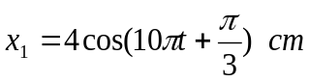 ; 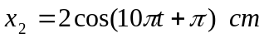. Phương trình dao động tổng hợp của hai dao động là:
A. 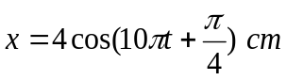. B. 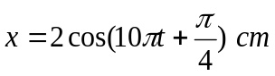.
C. 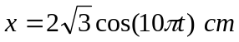. D. 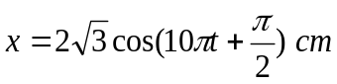.
Câu 16: Tại một điểm, đại lượng đo bằng lượng năng lượng mà sóng âm truyền qua một đơn vị diện tích đặt tại điểm đó, vuông góc với phương truyền sóng trong một đơn vị thời gian là
A. mức cường độ âm. B. cường độ âm. C. độ to của âm. D. độ cao của âm.
Câu 17: Khi có sóng dừng trên một sợi dây đàn hồi thì khoảng cách giữa hai bụngsóngliên tiếpbằng
A. một phần tư bước sóng. B. nửa bước sóng.
C. một bước sóng. D. hai bước sóng.
Câu 18: Phát biểu nào sau đây là đúng với mạch điện xoay chiều chỉ có cuộn thuần cảm L, tần số góc của dòng điện là ω
A. Điện ápgiữa hai đầu đoạn mạch sớm pha hay trễ pha so với cường độ dòng điện tùy thuộc vào thời điểm ta xét.
B. Mạch không tiêu thụ công suất.
C. Điện áptrễ pha π/2 so với cường độ dòng điện.
D. Tổng trở của đọan mạch bằng 1/(ωL)
Câu 19: Tạicùng một nơi trên Trái đất, nếu tần số dđđh của con lắc đơn chiều dài l là f thì tần số dđđh của con lắc đơn chiều dài 4l là
A. 0,25f. B. 0,5f C. 2f. D. 4f.
Câu 20: Cường độ âm tại một điểm trong môi trường là 10⁻⁶ W/m². Biết cường độ âm chuẩn là 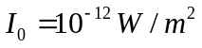. Mức cường độ âm tại điểm đó bằng
A. L = 10⁶ dB. B. L = 60 dB. C. L = 600 dB. D. L = 6 dB.
Câu 21: Trong quá trình truyền tải điện năng, biện pháp làm giảm hao phí trên đường dây tải điện được sử dụng chủ yếu hiện nay là
A. tăng điện áp trước khi truyền tải. B. tăng chiều dài đường dây.
C. giảm tiết diện dây. D. giảm công suất truyền tải.
Câu 22: Đặt điện áp xoay chiều 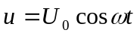vào hai đầu đoạn mạch gồm điện trở R và cuộn dây thuần cảm có độ tự cảm L mắc nối tiếp. Tổng trở của đoạn mạch là
A. 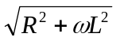. B. 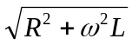. C. 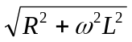. D. 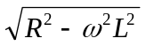.
Câu 23: Trong một đoạn mạch xoay chiều RLC mắc nối tiếp. Với L = 0,318 (H), f = 50 Hz. Ta thay đổi giá trị của C để cường độ dòng điện trong mạch là lớn nhất. Lúc đó C phải có giá trị
A. C = 10⁻⁴(F) B. C = 10⁻³(F) C. C = 16 (μF) D. C = 32 (μF)
Câu 24: Khi nói về hệ số công suất của đoạn mạch xoay chiều, phát biểu nào sau đây sai?
A. Với đoạn mạch chỉ có tụ điện hoặc chỉ có cuộn cảm thuần thì .
B. Với đoạn mạch có điện trở thuần thì .
C. Với đoạn mạch có R, L, C mắc nối tiếp đang xảy ra cộng hưởng thì .
D. Với đoạn mạch gồm tụ điện và điện trở thuần mắc nối tiếp thì .
Câu 25: Cho một sóng ngang có phương trình 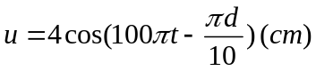, trong đó d tính bằng cm, t tính bằng s. Tốc độ truyền sóng là
A. 2,5 cm/s. B. 1 m/s. C. 0,4 cm/s. D. 10 m/s.
Câu 26: Trong thí nghiệm giao thoa sóng trên mặt nước, hai nguồn kết hợp A và B dao động với tần số 20Hz, tại một điểm M cách A và B lần lượt là 16 cm và 20 cm, sóng có biên độ cực đại, giữa M và đường trung trực của AB có ba dãy cực đại khác. Vận tốc truyền sóng trên mặt nước là
A. 53, 4 cm/s. B. 26,7 cm/s. C. 40 cm/s. D. 20 cm/s.
Câu 27: Con lắc lò xo gồm vật nhỏ khối lượng 100g gắn với một lò xo nhẹ. Con lắc dao động điều hòa theo phương ngang với phương trình x = 10cos10πt (cm). Mốc thế năng ở vị trí cân bằng. Lấy π² = 10. Cơ năng của con lắc bằng
A. 1,00 J. B. 0,50 J. C. 0,10 J. D. 0,05 J.
Câu 28: Đặt hai đầu cuộn cảm thuần 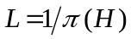 một điện áp xoay chiều 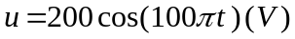. Biểu thức của dòng điện qua mạch là
A. 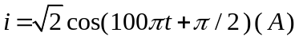. B. 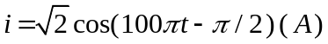.
C. 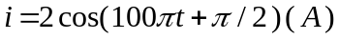. D. 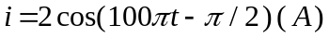.
Câu 29: Một chất điểm DĐĐH theo phương trình 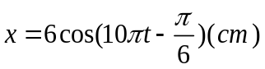, li độ và vận tốc của chất điểm tại thời điểm t = 0,2 s có giá trị nào sau đây?
A. 3cm; - 30 cm/s. B. 3cm; 30 cm/s. C. -3cm; 30 cm/s. D. -3cm;- 30 cm/s.
Câu 30: Cho biết biểu thức của cường độ dòng điện xoay chiều là i = I₀cos (ωt +φ ). Cường độ hiệu dụng của dòng điện xoay chiều đó là
A. I = 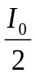. B. I = 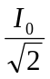. C. I = I₀.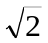. D. I = 2I₀.
Câu 31: Khi động cơ không đồng bộ ba pha hoạt động ổn định với tốc độ quay của từ trường không đổi thì tốc độ quay của rôto
A. luôn bằng tốc độ quay của từ trường.
B. nhỏ hơn tốc độ quay của từ trường.
C. lớn hơn tốc độ quay của từ trường.
D. có thể lớn hơn hoặc bằng tốc độ quay của từ trường, tùy thuộc tải.
Câu 32: Hai nguồn sóng kết hợp S₁S₂ = 20 cm phát sóng có chu kì T = 0,1 s, vận tốc truyền sóng v = 40 cm/s, số gợn sóng giao thoa cực tiểu quan sát được là
A. N_{Min} = 7. B. N_{Min} = 9. C. N_{Min} = 6. D. N_{Min} = 10.
Câu 33: Gia tốc của một chất điểm dđđh biến thiên
A. cùng tần số, cùng pha với li độ. B. khác tần số, cùng pha với li độ.
C. khác tần số, ngược pha với li độ. D. cùng tần số, ngược pha với li độ.
Câu 34: Một máy biến áp có cuộn sơ cấp gồm 1650 vòng, mắc vào mạng điện 220 V. Cuộn thứ cấp có điện áp 12 V. Số vòng dây ở cuộn thứ cấp là
A. 3025 vòng. B. 16 vòng. C. 90 vòng. D. 3456 vòng.
Câu 35: Con lắc lò xo dđđh. Lực kéo về tác dụng vào vật luôn
A. cùng chiều với chiều biến dạng của lò xo. B. cùng chiều với chiều chuyển động của vật.
C. hướng về vị trí cân bằng. D. hướng về vị trí biên.
Câu 36: Đối với máy phát điện xoay chiều một pha có p cặp cực và rô to quay n vòng/giây thì tần số có thể tính bằng biểu thức nào sau đây?
A. f = np/60. B. f = 60n/p. C. f = n/60p. D. f = np.
Câu 37: Dao động cơ học của con lắc vật lí trong đồng hồ quả lắc chạy đúng là dao động
A. tắt dần. B. tự do. C. duy trì. D. cưỡng bức.
Câu 38: Đoạn mạch nối tiếp có RLC nối tiếp. Biết 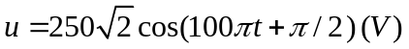và 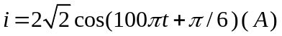. Công suất tiêu thụ của đoạn mạch là
A. 500 W. B. 1000 W. C. 250 W. D. 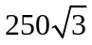W.
Câu 39: Đặt một điện áp xoay chiều có giá trị hiệu dụng không đổi vào hai đầu đoạn mạch RLC không phân nhánh. Điện áp giữa hai đầu
A. tụ điện luôn cùng pha với dòng điện trong mạch.
B. đoạnmạch luôn cùng pha với dòng điện trong mạch.
C. cuộn dây luôn ngược pha với điện áp giữa hai đầu tụ điện.
D. cuộn dây luôn vuông pha với điện áp giữa hai đầu tụ điện.
Câu 40: Đặt điện áp u = U₀cosωt vào hai đầu đoạn mạch chỉ có tụ điện C thì cường độ dòng điện tức thời chạy trong mạch là i. Phát biểu nào sau đây là đúng?
A. Dòng điện i luôn ngược pha với điện áp u .
B. Ở cùng thời điểm, dòng điện i chậm pha π/2 so với điện áp u .
C. Ở cùng thời điểm, điện ápu chậm pha π/2 so với dòng điện i.
D. Dòng điện i luôn cùng pha với điện áp u .
--------------------HẾT--------------------

